关于如何申报线下学分的通知

根据《新疆干部网络学院培训管理办法》（新党组通字[2017]51号）关于干部参加党校、行政学院、干部学院或组织人事部门选派的其它培训兑换网络学院课时积分的要求，现就线下学时申报事宜通知如下：
一、线下学分申报规定
干部参加党校、行政学院、干部学院或组织人事部门选派的其它培训，实行学员申报登记制度，即由学员本人在网络学院进行申报，其所在单位管理员进行初审、终审，年终12月10日前报新疆自治区党校网络科备案。干部培训按照每天8个学分进行折算，累计学分达到规定要求的，可不参加网络培训，累计学分未达到规定要求的，通过网络培训补足。（特别补充：如果学分估算超过110学分，均按110学分申请。）
二、具体流程
（一）学员个人线上申报
由学员选择“学习中心”的“学习档案”，点击“其他”选择“申报”。
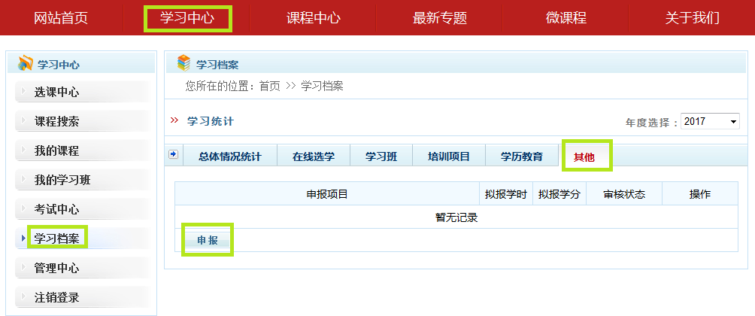
按照表格要求如实填写，即完成了学员”线下学分”的申报工作。

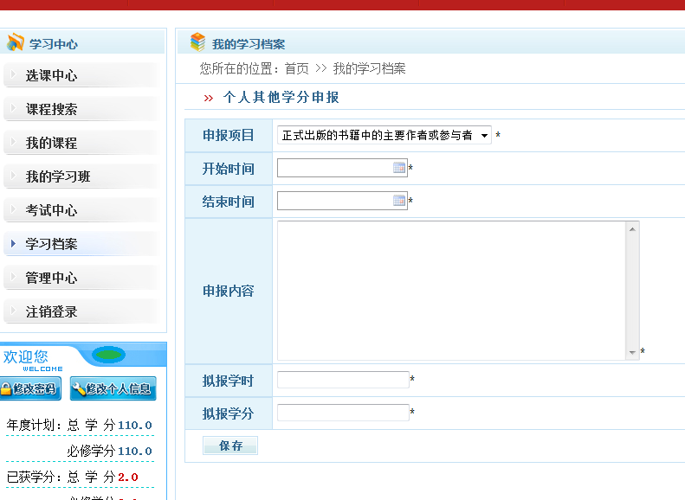
（二）单位管理员进行初审、终审
单位管理员进入用户管理，“培训档案”中，选择“其他申报初审”及“其他申报终审”对学员申报的培训项目进行审核。
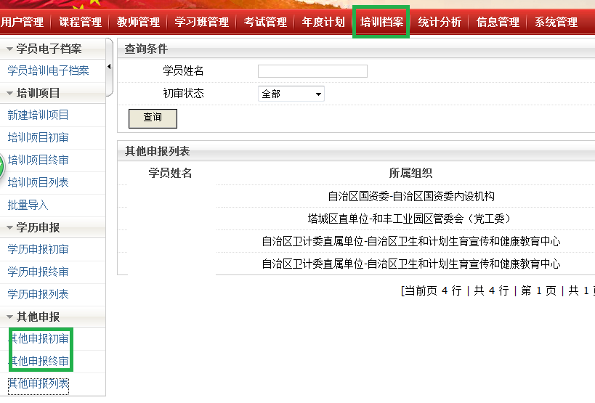
单位管理员根据学员申报材料和组织人事处掌握的对应证明材料，依据线下学分兑换规定严格审核。
管理员审核通过后，学员即可在“总学分”中查询自己所得线下学分。
（三）最终审核备案
1、报送内容：学员参加培训、调训公文复印件，单位人事处出具的证明材料，纸质版加盖人事处公章。
2、报送时间：每年12月10日前。（12月11日后发生的培训，算第二年线下得分）。
3、报送方式：县级以下单位管理员将纸质材料报送至地州、市组织部，由地州、市组织部统一报送自治区党校。自治区区直单位管理员直接报送至自治区党校。
4、收件地址：新疆自治区党校信息网络中心 蔡琴收 830000

